À nous les rivages … Action !
Le Conseil régional de l'environnement de l'Abitibi-Témiscamingue (CREAT), en collaboration avec Technoscience Abitibi-Témiscamingue (CLSAT), l'Organisme de bassin versant du Témiscamingue (OBVT) et l'Organisme de bassin versant Abitibi-Jamésie (OBVAJ) ont permis de sensibiliser la jeunesse aux enjeux environnementaux et sur la protection des plans d’eau. En effet, les élèves de l’école le Transit de Val-d'Or ont participé avec entrain à une activité de ramassage de déchets sur les rives de la Plage Blouin, à Val-d’Or. Ces activités ont eu lieu les 17 et 18 septembre 2019. Lors de cette activité, les élèves de l’école le Transit, les professeurs et les parents ont amassé un total de 35 livres de déchets en périphérie du lac Blouin. De façon concomitante, l’OBVAJ était présente et a fourni de l’information sur une foule de sujets concernant les problématiques entourant la ressource en eau. Félicitation à tous les participants !
Pour plus d’information sur le programme À nous les rivages …Action! , veuillez consulter le lien suivant :
https://www.facebook.com/events/technoscience-abitibi-t%C3%A9miscamingue-clsat/%C3%A0-nous-les-rivages-action/2444402405641131/

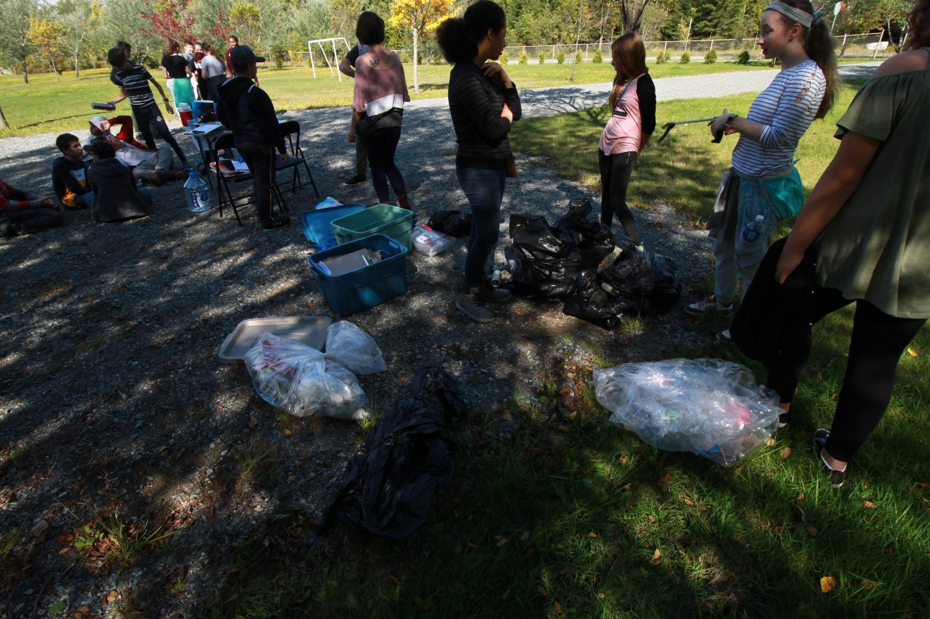Les élèves de l’école le Transit lors d’une activité de ramassage de déchets à Val-d’Or (2019-09-17) @ Christian-Raphael Gilbert

